Departamento de Física da Faculdade de Ciências da Universidade de Lisboa

**Física Experimental para Engenharia Informática**

2019/2020 (1º. Semestre)

# Nome: Diogo Pinto nº 52763 Nome: Francisco Ramalho nº 53472 Nome: João Funenga nº 53504

**Turma PL** 12 **Grupo :**  3 **Data:** 13 **/** 11 **/ 2019**

**Lab #6 – O Condensador e os Circuitos RC e CR**

*Notas* ***Muitíssimo*** *Importantes* ***LEIA-AS*** *Notas* ***Muitíssimo*** *Importantes*

1. Registe os valores medidos *respeitando os algarismos significativos* (*a.s*.) dados pelos aparelhos.
   1. Nos multímetros escolha sempre a escala que dá mais *a.s.*.
   2. No osciloscópio escolha as escalas que expandem o sinal ao máximo possível e útil.
2. Inclua sempre as unidades de cada valor medido ou calculado.
3. Apresente os resultados finais dos cálculos respeitando os *a.s.* das parcelas.
4. *Nas leituras na grelha do osciloscópio* c*onsidere as incertezas* x = y = ±0,1*div* (estimado).
5. As duas Pontas de Prova do osciloscópio têm o terminal da tensão de referência (“crocodilo”) em comum e estão sempre com 0 volts (*e forçam-na*) proveniente da tomada de alimentação de 230V. S*elecione o modo “Acoplamento CC” nas entradas do osciloscópio*.
6. Quando se pede “*justifique...*” => fazer a dedução matemática baseada nas leis dos circuitos.

**Equipamento necessário:**

1. Gerador de tensão alterna, com frequência, amplitude e fase reguláveis. Painel Breadboard.
2. 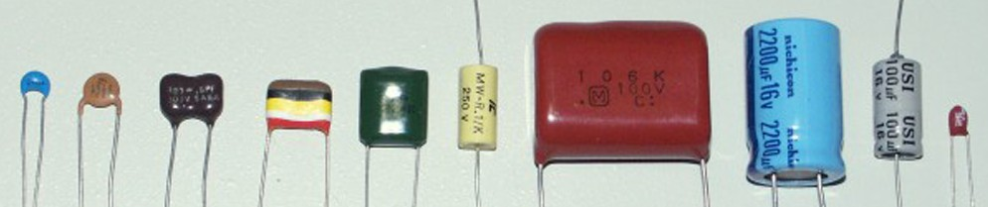Osciloscópio digital com pontas de prova.
3. Resistência de 12 K.
4. Condensador de 10 nF.

# Objetivos

* Obter as curvas de carga e descarga do condensador e deduzir daí o valor de .
* Verificar a resposta dos circuitos RC e CR.
* Estudar nestes circuitos o comportamento de filtro em frequência.

**Experiência 1 – Carga e Descarga do Condensador.**

*Objetivo: medir a tensão VC(t) durante a descarga e obter a constante de tempo.*

No circuito representado na figura 1 os componentes têm o valor R= 12 kΩ e C= 10nF.

**Figura 1**. **Circuito RC**. Se o *sinal de entrada* Ve(t) for quadrado e positivo e tiver um período T bem maior do que o “tempo carac- terístico”  do par RC, então a tensão VC(t) aos terminais do conden- sador demonstra bem o processo de carga e descarga do mesmo.

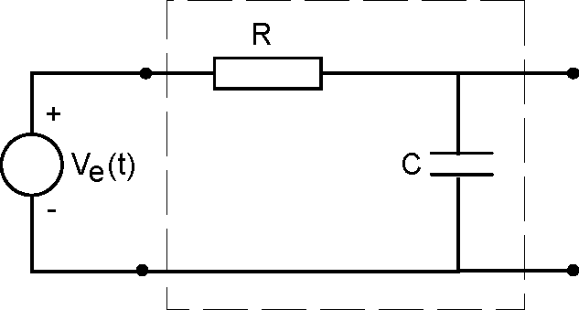

VC(t)

1. Meça R e C com o multímetro e registe os valores e incertezas de leitura.

R = 11.08 ± 0.01 kΩ

C = 9.5 ± 0.1 nF

1. Calcule o valor da constante de tempo  = RC ±Δ (*ms*) com os *valores medidos*.



⧫ = RC = 11080 * 9.5*10^-9 = 0.00010526 s = 0.10526 ms

# Turma PL 12

**nº**  52763

**nº**  53472

**nº**  53504

**Grupo :**  3

# Data: 13 / 11 /2019

1. O gerador de sinais deve fornecer um sinal quadrado de frequência *f* = 1 kHz com tensão a variar entre 0 ≤ 𝑉𝑒 ≤ 𝑽𝒎 = **7,5 volt**. Calcule analiticamente *o período* Ts deste sinal em *milissegundos*.

Ts= 1/f = 1/1000 = 0.001 s = 1.000 ms

A descreve a tensão aos terminais do condensador, na sua descarga

através de R. Define-se  como a “constante de tempo” do par RC. Note que ao fim de t =  (s) o condensador descarrega-se até *e-1* = 36,8% do valor inicial Vm.

**equação 1** 𝑉((𝑡) = 𝑉, 𝑒.//1

1. Calcule analiticamente o valor de Ts/ e mostre que ao fim do tempo t=Ts o condensador está praticamente descarregado, ou seja, (*calcule!*) VC(Ts) ≈ 0V.

Ts/ = = 9.5003

Vc(0.001) = = 5.612*10-4 V

1. Monte o circuito representado na figura 1 utilizando os componentes especificados. Para obter o Ve(t) pretendido use a função de “*offset”* no gerador e selecione as opções “*mín”* e “*máx”* para o canal de *Ve* no osciloscópio. Observe Ve(t) (**Ch1**) e VC(t) (**Ch2**) e use as opções de “*Medidas*”.
2. Regule a base de tempo do osciloscópio para 50 μs/div e a escala vertical do canal **Ch2**=VC para 1V/div, de modo a *visualizar a curva completa de descarga do condensador* no máximo do ecrã, ajustando o *trigger* e as posições X e Y. *Recolha imagens dos sinais observados e junte-as ao relatório.*
3. No menu de “*Cursores*” pressione “*Tipo*” → “*Tempo*” para o canal de VC. Rode o botão de funções que movimenta os cursores e meça os valores (*Δt*, VC) de 8 pontos ao longo da curva de descar- ga do condensador (*uma função exponencial negativa*), **entre *Vm* e ≈*Vm*/3**. *Registe esses valores*.
4. Represente os N resultados experimentais de (Δ*t*, ln(VC)) = (x,y) com Δt em *ms*, num gráfico linear e ajuste uma linha reta. Registe aqui os valores do declive *m* e a ordenada na origem *b*.

m = - 8.8982

b= 6.2418

1. Linearize a Equação 1 aplicando o logaritmo natural *ln* à igualdade. Identifique os termos assim obtidos com o declive *m* e a ordenada na origem *b* da alínea anterior.

= = =

m =

b =



1. Determine o valor da constante de tempo  a partir de *m*. Compare este resultado com o obtido na alínea 2 e comente. Atenção às unidades e aos a.s..

m = (=) -9.5003 = (=)  = (=)  = 0.10526 ms

Comparando este valor com o da alínea 2, verificamos que são iguais. Isto porque o declive representa o inverso da constante de tempo

1. Com o valor de  obtido em 10., calcule o valor da capacidade do condensador. Compare este resultado com o valor medido (com o capacímetro). Atenção às unidades e aos a.s..

Ve mantém-se sempre positiva. O condensador, ao carregar, o sentido da corrente gera uma tensão positiva na resistência. Na descarga do condensador, este sentido da corrente ir-se-á inverter, descarregando no sentido condensador -> resistências, gerando uma ddp negativa. A função Ch1-Ch2 representa a diferença entre o canal 1 e o canal 2, ou seja, a ddp nas resistências.



1. No osciloscópio selecione a função Ch1–Ch2. O que é? Junte a foto e interprete o que se observa.

# Experiência 2 – Resposta em Frequência do circuito RC.

*Objetivo: Características de* VC *para frequências altas.*

1. *Aumente muito* a frequência do sinal quadrado até VC ficar um sinal quase triangular e constante. Diminua o valor da base de tempo para verificar se o sinal fica mesmo triangular. Meça o valor médio de VC e compare-o com Vm*/2*. *Recolha imagens dos sinais observados*.



Ao estarmos a aumentar muito a frequência, o período do sinal irá, pelo contrário, diminuir devido a .

No entanto, a constante de tempo  mantém-se inalterada porque o condensador e as resistências são iguais.

Ao estarmos a diminuir o, estamos também a reduzir o tempo que o condensador tem para carregar, nunca carregando assim completamente.

Como nunca chega a carregar totalmente, a sua descarga também é muito rápida.

, Como a frequência aumenta, t diminui (por ser o inverso da frequência) com e , então , e, substituindo na equação 1, , o que dá origem a uma reta. Com isto, no osciloscópio apenas visualizamos uma reta tanto para a carga como para a descarga, dando assim um aspeto triangular. O valor médio medido de foi de 3.73V, cerca de metade de 7.5V. Isto deve-se ao pouco tempo do ciclo carga-descarga, o será cerca de metade do .

# Experiência 3 – Sinais sinusoidais e o filtro “passa baixo” RC.

*Objetivo: Estudar a amplitude de “saída” de* VC *no circuito RC, em função da frequência.*

Quando se usa um sinal sinusoidal em Ve, a amplitude do sinal de saída VC não é constante com a frequência *f*. Isto é devido à impedância Zc do condensador ser dependente de *f*, além de complexa: Zc = −j/C (onde 𝑗 = √−1). A relação entre VC e *i*c do condensador também cria um desfasamento com ângulo  entre Ve e VC, calculado por tan()= , ou seja, é dependente de *f*.

Vejamos apenas o caso da amplitude. O circuito RC (na fig. 1) mostra que a amplitude AC (de VC) é calculada em função da amplitude de entrada Ae, pela fórmula do divisor de tensão:

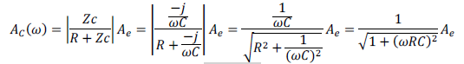

B1 + (𝜔𝑅𝐶)A =

**Equação 2**

@𝑅 +

Procedimento experimental: para estudar a resposta em frequência do circuito é necessário medir a amplitude AC para várias frequências de Ve(,t). **Nota**: use as entradas do osciloscópio em modo CC.

1. Altere o sinal fornecido pelo gerador para o tipo sinusoidal: Ve(,t) = Ae Sen(t), onde Ae= 10 V. Meça e registe o valor pico a pico e determine a amplitude do sinal.

Vpp medido = 20.4 ± 0.1V

Ae medida = 10.2 ± 0.1V

1. Mantendo a amplitude Ae constante, meça e registe as amplitudes pico a pico = 2AC (de VC) para as 11 frequências *f* : {50, 250, 600} Hz e {1.4, 2.9, 7, 16, 35, 90, 300, 500} kHz.

NOTA: Use o botão “*Medições*” (“*Measures*”) do osciloscópio para obter diretamente as amplitudes pico-a-pico de Ve e VC assim como a frequência do sinal. *Guarde as imagens das medições feitas*.

1. Aos valores registados acrescente o ponto teórico (10Hz, Ae). Com os N=12 valores construa um gráfico com *o eixo X em escala logarítmica*, correspondente à série (*f*, AC/Ae) = (x,y).
2. Usando o valor teórico de AC/Ae dado pela equação 2, acrescente à folha de cálculo uma coluna com este valor teórico, para cada frequência *f* medida. Ao gráfico anterior acrescente esta nova série de pontos (*f*, (AC/Ae)teórico), escolhendo as opções (Excel) de “*nenhum marcador*” e curva ”*suavizada*” vermelha a uni-los. *Junte o gráfico completo ao relatório*.
3. Comente os resultados obtidos, *baseando-se na Equação 2*. Justifique a designação de “filtro passa baixo” (em frequência) para o circuito RC.



Pela equação 2, quando , porque . Com isto, a equação 2 logo .

A designação "filtro passa-baixo" deve-se ao facto de a tensão no condensador apenas se manter aproximadamente igual quando a frequência do sinal do gerador tem valores baixos.

Isto porque , logo para frequências muito baixas, Ac é aproximadamente igual a Ae.

Caso a frequência seja alta, como escrito em cima, Ac tenderá para 0.

Resumidamente, um filtro passa baixo permite a passagem de baixas frequências e impede a passagem de frequências altas.

# Experiência 4 – O circuito CR como filtro “passa alto”

*Objetivo: Estudar a resposta em frequência de um circuito CR.*

**Nota**: selecione as entradas do osciloscópio para modo AC

1. Troque a ordem dos componentes R e C. Obtém-se um circuito designado por CR.
2. Repita o procedimento de variar a frequência *f* do gerador para obter a resposta do circuito CR na amplitude VR *aos terminais da resistência*. Faça o gráfico, interprete o resultado e justifique porque se designa o circuito por “filtro passa alto”. *Junte fotos do que se observa*.

Neste caso, ao contrário do passado (por termos um circuito CR em vez de um RC), quando temos uma frequência baixa, verificamos que a tensão na resistência é muito baixa, quase 0.

Pelo contrário, ao aumentarmos a frequência começamos a ver valores de tensão na resistência a tenderem para o valor de tensão do gerador devido ao divisor de tensão criado pelo condensador.

Pela equação 3, e . Com isto concluímos que quando a frequência é baixa, a tensão na resistência será aproximadamente 0, e quando é alta, será aproximadamente

igual à tensão do gerador.

Resumidamente, um filtro passa alto permite a passagem de altas frequências e impede a passagem de frequências baixas. Quando temos uma frequência baixa, . Quando temos uma frequência alta, .

NOTA: repare que o circuito CR é um divisor de tensão em que C está em série com R, resistência que se encontra ligada à massa. Assim,

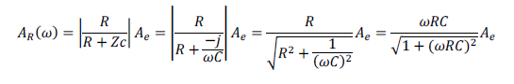

𝑅

( )

𝐴 𝜔 = 8 8 𝐴

𝑅

> 𝐴

= >

= 𝑅 𝐴 = 𝜔𝑅𝐶 𝐴

@𝑅 +

C 𝑅 + 𝑍𝑐 =

𝑅 +

−𝑗 =

𝜔𝐶

A 1 (𝜔𝐶)A

B1 + (𝜔𝑅𝐶)A =

**Equação 3**. Resposta em frequência da amplitude de saída AR do filtro CR. Note que quando  → 0  AR → 0, e quando  → +∞  AR → Ae

=

**Entrega obrigatória do relatório na Semana Seguinte**

**Anexos**

Exp.1 Exerc.6

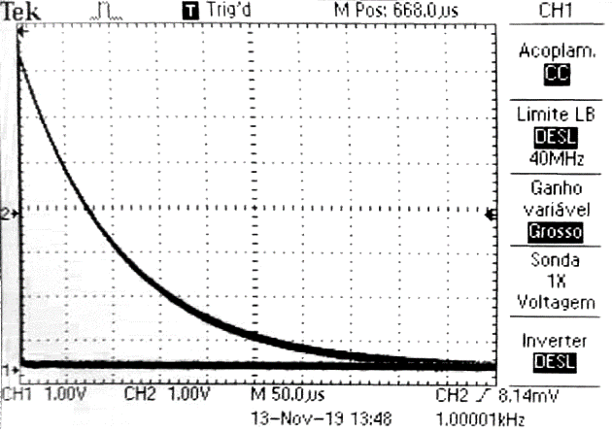

Exp.1 Exerc.7

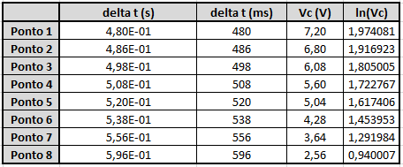

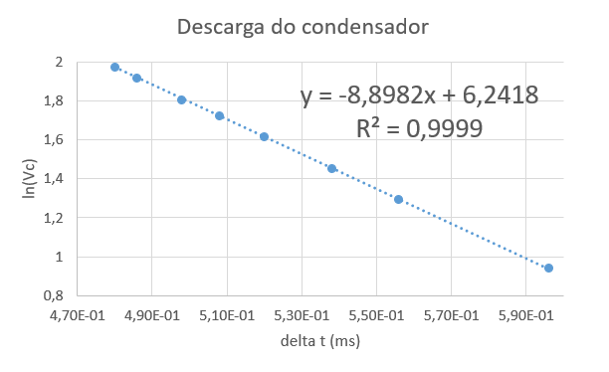

Exp.1 Exerc.12

Ve mantém-se sempre positiva. O condensador, ao carregar, o sentido da corrente gera uma tensão positiva na resistência. Na descarga do condensador, este sentido da corrente ir-se-á inverter, descarregando no sentido condensador -> resistências, gerando uma ddp negativa. A função Ch1-Ch2 representa a diferença entre o canal 1 e o canal 2, ou seja, a ddp nas resistências.

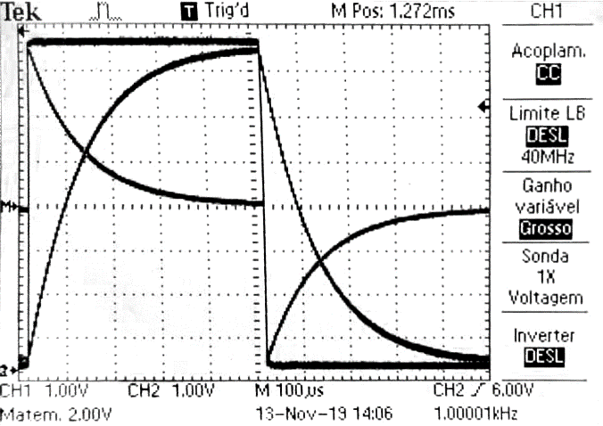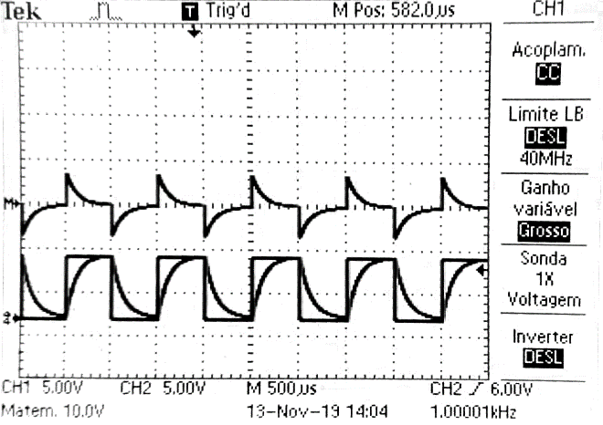

Exp.2 Exerc.1

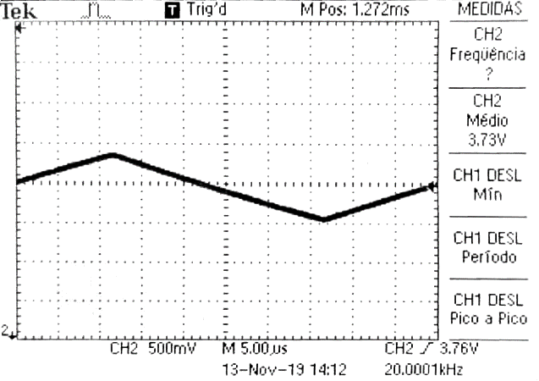

Exp.3 Exerc.2

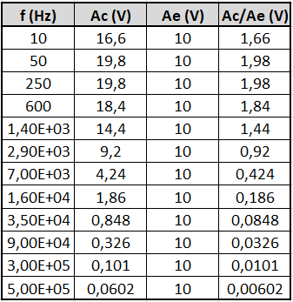

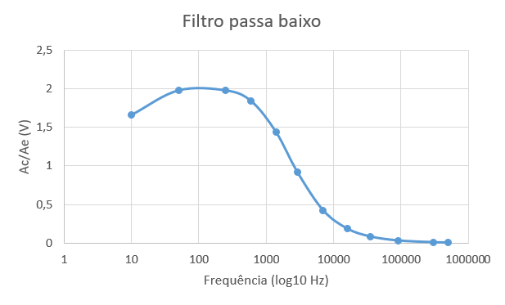

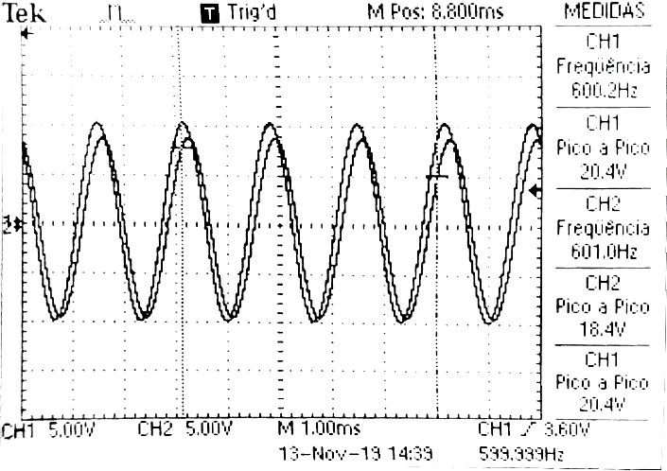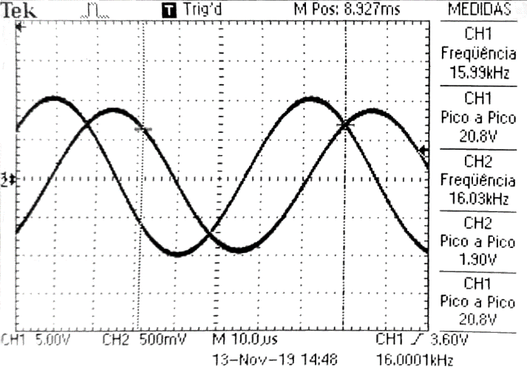

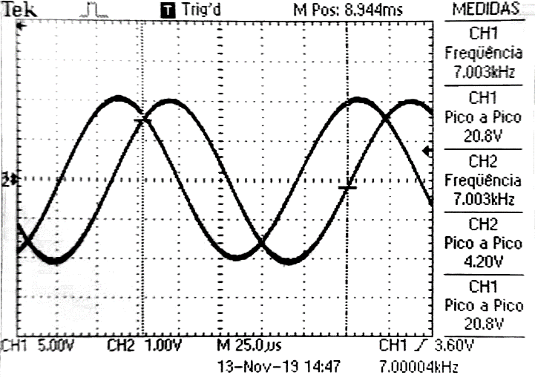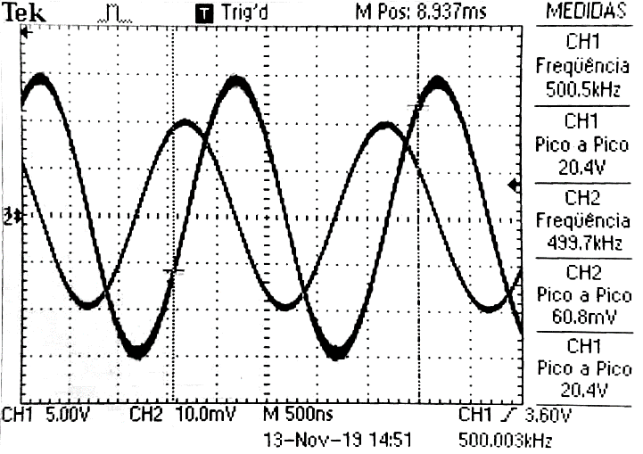

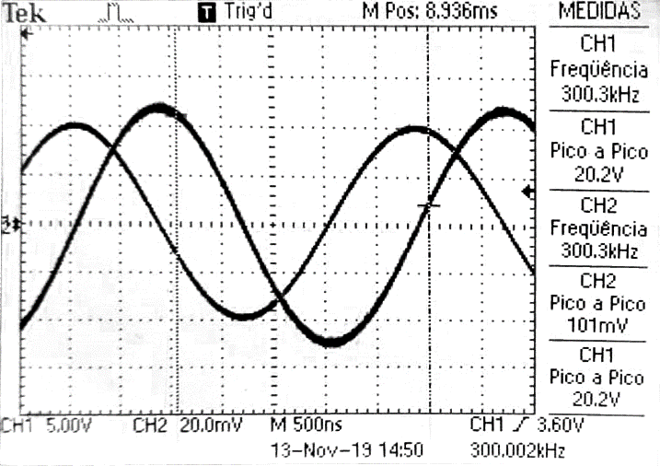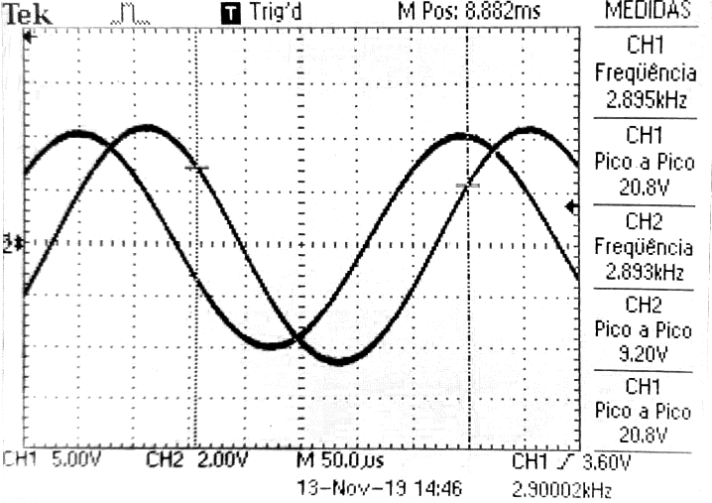

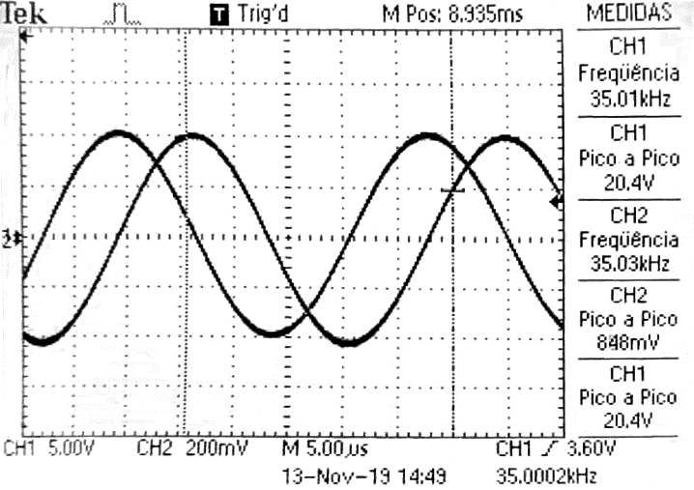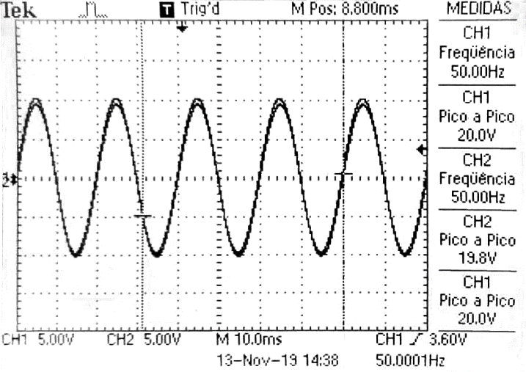

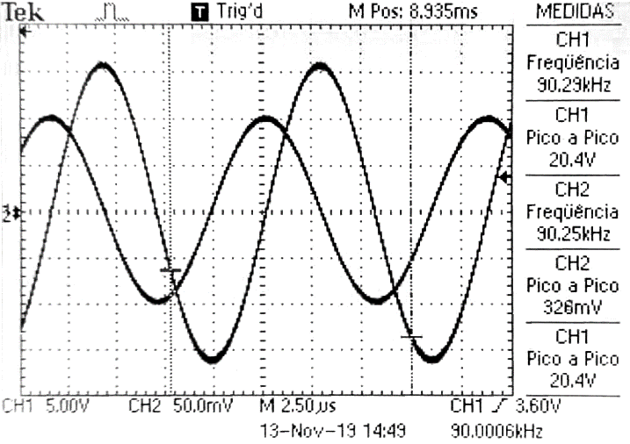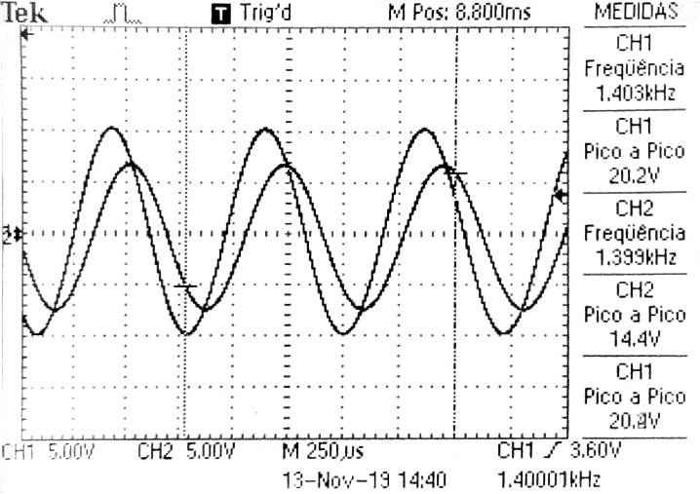

Exp.3 Exerc.3

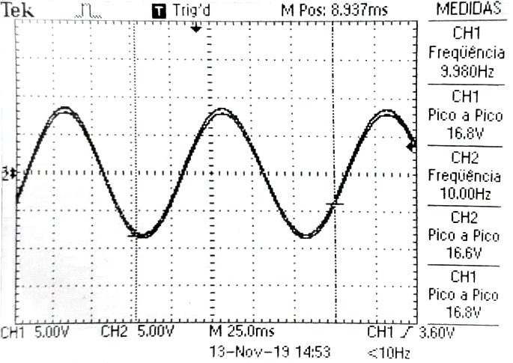

Exp.4 Exerc.2

